2010学年第一学期高三第一次质量检测(2010年10月)
生物试题卷
一、选择题(本大题共40题．1-30题每小题1分, 31-40题每小题2分．共50分。在每小题给出的四个选项中只有一个选项符合题目要求。)
1.下列关于生物工程中常用的几种酶的叙述中，错误的是
A．一种限制酶只能识别一种特定的脱氧核苷酸序列，可用于提取目的基因
B．DNA连接酶能把目的基因与运载体黏性末端的碱基黏合，形成重组DNA
C．纤维素酶、果胶酶可分解细胞壁，能用于植物体细胞杂交
D．胰蛋白能使动物组织分散成单个细胞，能用于动物细胞培养
2．下列育种方法无需使用植物组织培养技术的是
A．花药离体培养获得单倍体植株
B．基因工程培育抗虫棉植株
C．细胞工程培育“番茄—马铃薯”杂种植株
D．秋水仙素处理萌发的种子或幼苗获得多倍体植株
3．“试管婴儿”技术是通过将不孕夫妇的精子和卵细胞取出在试管中完成受精，并在试管中培养使其发育成早期胚胎，再将胚胎移入女性子宫内发育成胎儿。它不仅使一部分不能生育的男女重新获得了生育的机会，也为人类的优生开辟了新的途径。“试管婴儿”所涉及的技术和原理不包括
A．克隆技术 B．细胞膜融合 C．细胞培养 D．胚胎移植
4．下列有关用动物细胞工程技术获取单克隆抗体的实验步骤中，正确的是
A．将抗原注入小鼠体内，获得能大量增殖的B淋巴细胞
B．用纤维素酶处理B淋巴细胞与小鼠骨髓瘤细胞
C．用聚乙二醇作诱导剂，促使B淋巴细胞与小鼠骨髓瘤细胞融合
D．将融合后的细胞进行培养就可提取单克隆抗体
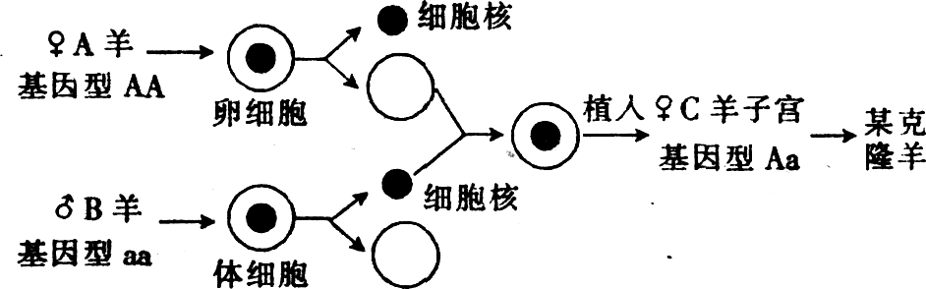
5.下图是某克隆羊的培育过程模式图，则与获得该克隆羊接近的生殖方式和其发育成熟时所分泌的主要性激素分别是
A无性生殖、雄激素
B无性生殖、雌激素
C有性生殖、雄激素
D．有性生殖、雌激素
6.驱蚊草(又名蚊净香草)含有香茅醛，能散发出一种特殊的柠檬型香气，从而达到驱蚊且对人体无害的效果。驱蚊草是把天竺葵的原生质体和香茅草的原生质体进行诱导融合培育而成的。下列关于驱蚊草培育的叙述中，错误的是
A驱蚊草的培育属于细胞工程育种，其优点是能克服远源杂交不亲和的障碍
B驱蚊草培育过，要用到纤维素酶、果胶酶、PEG等试剂和离心、振动、电刺激等方法
C驱蚊草培育过程是植物体细胞杂交，不同于植物组织培养，无愈伤组织和试管苗形成
D驱蚊草不能通过天竺葵和香茅草杂交而获得是因为不同物种间存在生殖隔离

7.下列关于载体的叙述中，错误的是
A．与目的基因结合后，实质上就是一个重组DNA分子
B．对某种限制酶而言，最好只有一个切点，但还要有其他多种限制酶的切点
C．目前最常用的载体有质粒、噬菌体和动植物病毒
D．具有某些标记基因，便于对其进行切割
8.运用现代生物技术，将苏云金芽孢杆菌的抗虫基因整合到棉花细胞中，为检测实验是否成功，最方便的方法是检测棉花植株是否有
A.抗虫基因 B.抗虫基因产物 C.新的细胞核 D.相应性状
9.限制性内切酶能识别特定的DNA序列并进行剪切，不同的限制性内切酶可以对不同的核酸序列进行剪切。现以3种不同的限制性内切酶对6.2kb大小的线状DNA进行剪切后。用凝胶电泳分离各核酸片段，实验结果如图所示。请问：3种不同的限制性内切酶在此DNA片段上相应切点的位置是
B
A
C
A
C
A.
0.3

0.7

2.6

0.9

0.5

1.2

A
B
C
A
B
B.
0.3

0.7

2.6

0.9

0.5

1.2

A
B
C
B
C
C.
0.3

0.7

2.6

0.9

0.5

1.2

A
B
C
A
C
D.
0.3

0.7

2.6

0.9

0.5

1.2

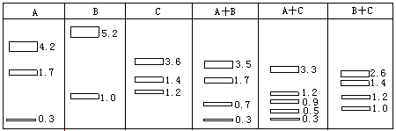
10.科学家将一段控制某药物蛋白合成的基因转移到白色来亨鸡胚胎细胞的DNA中，发育后的雌鸡就能产出含该药物蛋白的鸡蛋，在第一只鸡蛋的蛋清中都含有大量的药物蛋白；而且这些鸡蛋孵出的鸡，仍能产出含该药物蛋白的鸡蛋。以下描述不正确的是
A．这些鸡是转基因工程的产物 B．这种变异属于可遗传的变异
C．该过程运用了胚胎移植技术 D．该技术可定向改造生物
11.一般来说，动物细胞体外培养需要满足以下条件
①无毒的环境 ②无菌的环境 ③合成培养基需加血清、血浆
④温度与动物体温相近 ⑤需要O₂，不需要CO₂ ⑥CO₂能调节培养液pH
A．①②③④⑤⑥ B．①②③④ C．①③④⑤⑥ D．①②③④⑥
12．下列有关克隆绵羊“多利”的说法正确的是
①“多利”的诞生属无性繁殖 ②“多利”的诞生采用了核移植技术
③“多利”的诞生采用了胚胎移植技术 ④“多利”的诞生采用了细胞融合技术
⑤动物细胞培养是整个技术的基础 ⑥“多利”的诞生采用了胚胎分割技术
A．①②④⑤⑥ B．①②③④⑥ C．①②③⑤ D．①②③④⑤

13．哺乳动物妊娠时间长，每胎产仔少，繁殖速度比较慢。要加快优良种畜的繁殖速度，目前最好采用的方法是
A．动物细胞培养 B．胚胎分割 C．动物细胞融合 D．核移植
14.有关甘蓝的原生质体的叙述中，不正确的是
A.组成原生质体的主要生命物质是蛋白质和核酸
B.原生质体包括细胞膜、液泡膜及两者之间的原生质
C.被去掉细胞壁的植物细胞是原生质体
D.原生质体可用于植物体细胞杂交
15.在下列过程中，需要采用植物组织培养技术的是
①利用秋水仙素处理萌发的种子或幼苗，获得多倍体植株
②利用花药离体培养得到的单倍体植株
③利用基因工程培养抗棉铃虫的植株
④利用细胞工程培养“番茄马铃薯”杂种植株
⑤无子西瓜的大量繁殖
A．①②③ B． ③④⑤ C．①②④⑤ D．②③④⑤
16.下列能正确表示高等动物胚胎发育顺序的是
A.受精卵→卵裂→原肠胚→囊胚→组织器官的分化
B.卵→卵裂→原肠胚→组织器官分化
C.受精卵→桑椹胚→原肠胚→幼体
D.受精卵→卵裂→囊胚→原肠胚→组织器官的分化
17．关于胚胎发育的正确叙述是
A．胚胎发育早期随细胞不断分裂体积增大 B．在桑椹胚阶段，胚胎内部出现空腔
C．原肠胚阶段出现胚层分化 D．原肠胚阶段的每一细胞属于全能细胞
18．下列最能表现细胞全能性的细胞是
A．桑椹胚期细胞 B．囊胚期细胞 C．外胚层细胞 D．滋养层细胞
19.下面三者可以说是现代生物科技的杰出成果，它们的诞生所依据的生物学原理最接近的是①试管婴儿 ②胚胎分割 ③克隆羊
A．①② B．②③ C．①③ D．①②③
20.下列有关动物胚胎移植的叙述中，错误的是
A．受孕母畜体内的早期胚胎能够移植 B．受体母畜必须处于与供体母畜同步发情的状态
C．超数排卵技术要使用一定的激素 D．试管婴儿的受精及胚胎发育过程在试管内完成
21．菠菜海绵组织细胞和人的骨骼肌细胞内有，而蓝藻细胞没有的结构是 （ ）
A．线粒体和核糖体 B.染色体和叶绿体 C．RNA和叶绿体 D.高尔基体和线粒体
22．下列说法中，正确的项数是 （ ）
①没有叶绿体的细胞一定是动物细胞 ②没有大液泡的细胞一定是动物细胞
③有细胞壁的细胞一定不是动物细胞 ④有中心体的细胞一定不是植物细胞
⑤有线粒体的细胞一定是真核细胞 ⑥能进行光合作用的细胞一定能进行呼吸作用A．2 B．3 C．4 D．5
23．下列关于细胞结构和功能的叙述中，正确的是 （ ）
①大肠杆菌、霉菌、水绵的细胞不都含有核糖体、DNA和RNA
②人和动物细胞在无氧条件下也能分解有机物，释放能量，并产生二氧化碳
③能进行光合作用的细胞不一定有叶绿体；无线粒体的细胞不能进行有氧呼吸
④抑制细胞膜上载体活性或影响线粒体功能的毒素，都会阻碍根细胞吸收无机盐离子
⑤性激素的合成与内质网有关
⑥细菌和植物细胞都有细胞壁，但其主要成分不同
⑦在一个细胞周期中，T和U两种碱基被大量利用时，细胞一定处于分裂间期
A．①②③④ B．④⑤⑥⑦ C．①③⑤⑦ D．②④⑥
24．在植物受伤时，一种由18个氨基酸组成的多肽——系统素会被释放出来，与受体结合，活化蛋白酶抑制基因，抑制害虫和病原微生物的蛋白酶活性，限制植物蛋白的降解，从而阻止害虫取食和病原菌繁殖。下列关于系统素的描述正确的是 （ ）
A．系统素能抑制植物体内与蛋白酶有关的基因的表达
B．系统素的合成与分泌与核糖体、内质网和液泡有直接关系
C．系统素能与双缩脲试剂发生作用，产生紫色反应
D．系统素相当于植物体内的“抗体”，能与外来的“抗原”发生特异性的结合
25．下列关于组成生物体的化学元素的说法中，正确的是 （ ）
A．哺乳动物血液中钙过多时会出现抽搐
B．O元素是活细胞中含量最多的元素，C元素是生物体内最基本的元素
C．玉米和人体内所含有的元素种类大体相同，同一种元素在两者体内的含量相差不大
D．随着叶龄的增加，叶片中各种元素的含量将逐渐增加
26．下图表示构成细胞的元素、化合物及其作用，a、b、c、d代表不同的小分子物质，A、B、C代表不同的大分子物质，下列叙述不正确的是 （ ）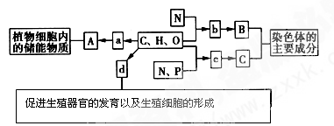
A．在动物细胞内，与物质A作用最相近的物质是糖原
B．a、b、c、d分别为葡萄糖、氨基酸、脱氧核苷酸和促性腺激素
C．若B代表的物质能降低血糖浓度，则与其合成、分泌密切相关的细胞器有核糖体和高尔基体等
D．b→B的生理过程完成的场所在核糖体，且有水的产生
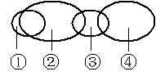
27．右图表示细胞中4类有机化合物的关系，每个椭圆代表一类有机物，则列出这4种化合物名称中最合理的一组是 （ ）
A．①-④：脂质、酶、蛋白质、激素
B．①-④：激素、脂质、蛋白质、酶
C．①-④：酶、蛋白质、激素、脂质
D．①-④：染色体、DNA、基因、脱氧核苷酸
28. 同为组成生物体蛋白质的氨基酸，酪氨酸几乎
不溶于水，精氨酸易溶于水，这种差异的产生，取决于：
A.两者R基团组成的不同 B.两者的结构完全不同
C.酪氨酸的氨基多 D.精氨酸的羧基多
29．在下列四个试管中分别加入一些物质，甲试管：豆浆；乙试管：人体必需的8种氨基酸溶液；丙试管：牛奶和蛋白酶；丁试管：人血液中的红细胞和蒸馏水。则上述四个试管中加入双缩脲试剂振荡后，有紫色反应的是 （ ）
A．甲、丁 B．甲、乙、丁 C．丙、丁 D．甲、丙、丁
30．下列生物化学反应全过程都发生在植物根尖细胞的细胞器内的是（ ）
A．光合作用 B．呼吸作用 C．RNA合成 D．多肽的合成
31．下图a、b、c分别表示生物体内三个不同的生理过程所导致的结果与其相对应，Y代表的物质依次为
X→X与Y结合
X物质进入细胞（ａ）
X转变为其他物质（ｂ）
X物质被清除（ｃ）
A．酶、抗体、载体
B．抗体、载体、酶
C．载体、酶、抗体
D．酶、载体、抗体
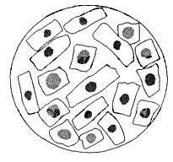
32．有1位同学做根尖有丝分裂实验，在显微镜中观察到的图像如图所示。造成这种情况的原因不可能是 （ ）
A.取材位置不合适 B.取材时间不合适
C.视野选择不合适 D.解离时长不合适
33．下列肯定不含核糖的一组结构或物质是（ ）
A．质粒和T2噬菌体的遗传物质
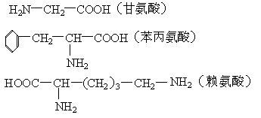
B．酶和核苷酸
C．叶绿体和转运RNA
D．细胞核和细胞质
34．某多肽的分子式C₄₂H₆₅N₁₁O₉，它彻底水解后只得到3种氨基酸（右图），则此多肽中含有赖氨酸的个数为（ ）
A．2个 B．3个
C．5个 D．8个
35．甲状腺细胞可以将氨基酸和碘合成甲状腺球蛋白，并且将甲状腺球蛋白分泌到细胞外，其过程如下图所示。下列叙述错误的是（ ）
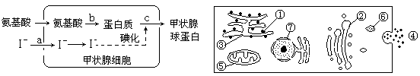
A．若含¹⁸O的氨基酸在甲状腺细胞内的代谢过程中产生了H₂¹⁸O，那么水中的¹⁸O最可能来自于氨基酸的—COOH
B．细胞内的碘浓度远远高于血浆中的碘浓度，这表明a是主动转运过程
C．与c过程有关的细胞器是内质网、高尔基体、线粒体
D．与右图中③不直接相通，但膜成分最为相似的是高尔基体，用含³H标记的氨基酸注
射到该细胞中，则出现³H的部位依次为③①②⑥④
36．变形虫在细胞核被移除之后仍能消化已吞噬的食物，但不能摄取食物，也不能对外界刺激发生反应，电镜下观察到退化的高尔基体等细胞器。由此可以说明 （ ）
A．细胞核是遗传信息库 B．细胞核是遗传的控制中心
C．细胞核是细胞生命活动的控制中心 D．细胞核是细胞代谢的主要场所
37．下列关于细胞的叙述正确的是 （ ）
A．活的植物细胞在高浓度溶液中都会发生质壁分离
B．只有单细胞生物才能与外界环境发生信息、物质与能量的交换
C．效应细胞毒T细胞的细胞膜、内质网、线粒体等都与干扰素的合成、运输和分泌有关
D．用果胶酶处理某植物组织细胞后能得到原生质层
38．下列关于生物膜结构和功能的叙述正确的是 （ ）
A．细胞核、线粒体、叶绿体都具有双层膜，所以它们的通透性是相同的
B．因为生物膜具有流动性，所以组成膜的各种化学成分在膜中是均匀分布的
C．所有生物膜的结构由外到内依次由糖萼、蛋白质、脂双层组成
D．生物膜在结构和功能上的紧密联系，是使细胞成为有机整体的必要条件
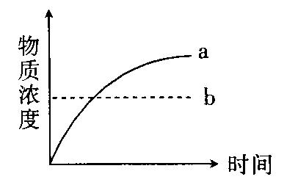
39．如右图表示在一定范围内，细胞膜外物质进入细胞膜内的情况，曲线a表示细胞内物质的浓度，b表示细胞外物质的浓度，正确的是 （ ）
A．物质进入细胞的方式是主动转运
B．物质进入细胞的方式是单纯扩散
C．物质运输速率与b的高低有关
D．该物质进入细胞不需消耗能量

40. 下列有关生物知识的叙述正确的有（ ）
①碳元素是构成生物体有机物的基本元素，可形成链式或环式结构，在一个二十三肽的化合物中，最多含有肽键23 个
②促甲状腺激素只能与甲状腺细胞结合，是由于甲状腺细胞有特定的膜蛋白
③葡萄糖存在于叶绿体中而不存在于线粒体中
④线粒体、叶绿体和核糖体中都含有A、T、G、C、U五种碱基
⑤生长激素、胰岛素、甲状腺激素和催乳素都含有肽键，均可用双缩脲试剂来鉴定
A. 1项 B. 2项 C. 3项 D.4项

二、非选择题（共50分）
41、（12分）科学家将人的生长素基因与大肠杆菌的DNA分子进行重组，并成功地在大肠杆菌中得以表达。过程如右图，据图回答：
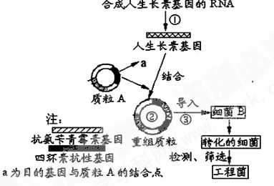
（1）人的基因之所以能与大肠杆菌的DNA分子进行重组，原因是 。不同生物间基因表达成功，说明生物共用一套______________，从进化的角度看，这些生物具有____________。
（2）过程①表示的是采取 的方法来获取目的基因。
（3）图中③过程用人工方法，使体外重组的DNA分子转移到受体细胞内。一般将受体大肠杆菌用 处理，以增大 的通透性，使含有目的基因的重组质粒容易进入受体细胞。
（4）检测大肠杆菌B是否导入了质粒或重组质粒，可将大肠杆菌放在含有 的培养基上，理由是： 。
（5） 形成重组质粒时，先用 酶进行切割。酶切位点在右图 （a处还是b处），此化学键称为 。然后用
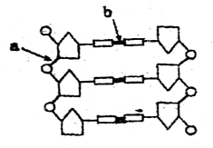 酶进行连接形成重组质粒。
42、（8分）下面两幅图分别是单克隆抗体制备过程和克隆羊培育过程示意图，请据图回答下列问题：
(1)图甲和图乙所示的过程中，都必须用到的动物细胞工程技术手段是________________。
(2)图甲中②过程常在_____________诱导下完成，④过程与体外培养相比，其优点是_________________________。
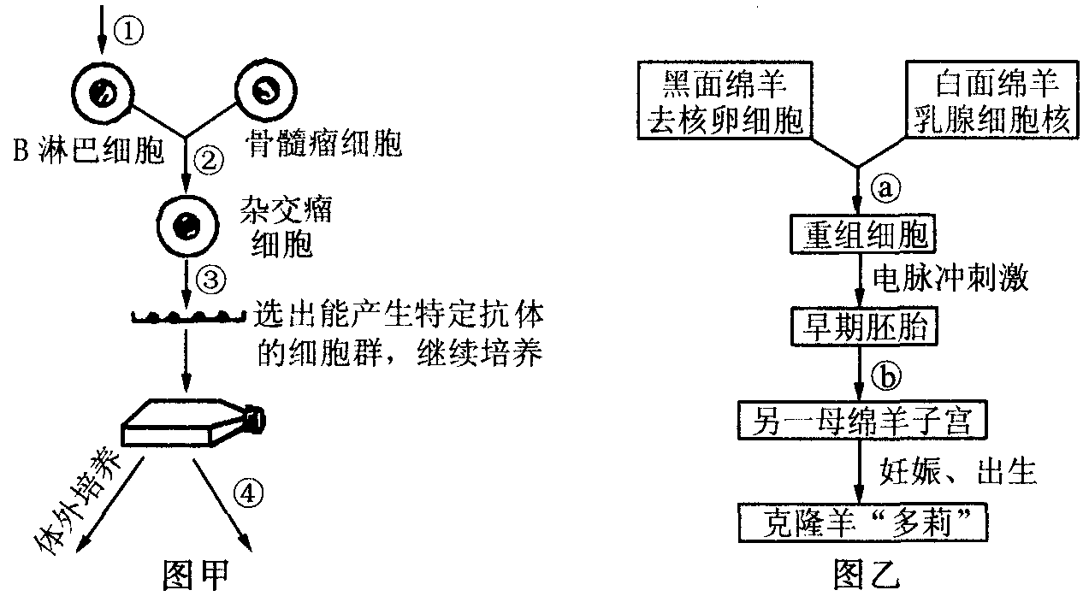
(3)单克隆抗体能定向攻击癌细胞，主要是利用其_________________________。
(4)若不考虑环境因素影响，克隆羊的性状全部像白面绵羊吗?
_____________。原因是_______________________________________________。
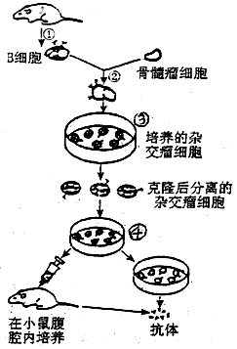
(5)图乙过程的技术具有多种用途，但是不能 ( )
A．有选择地繁殖某一性别的家畜 B．繁殖家畜中的优良个体
C．用于保存物种 D．改变动物的核基因
(6)在目前现有技术条件下，还不能将从动物体内分离出来的成熟的体细胞直接培养成一个新个体，而是必须将体细胞的细胞核移植到去核的卵细胞中才能发育成新个体，你认为原因最可能是 ( )
A．卵细胞大，便于操作
B．卵细胞含有的营养物质多
C．卵细胞的细胞质可使体细胞胞核全能性得到表达
D．重组细胞才具有全能性
43、（8分）右图是某同学根据杂交瘤技术的方法，设计的生产破伤风杆菌抗体的实验方案。请据图回答：
- 该方案并不能达到预期效果，请你给予补充纠正
。
(2) 图中②为 过程，目的是使
得到的细胞具有 特性。
(3)图中③表示用特定的选择性培养基进行细胞培养，目的是 。
(4) 图中④的细胞培养，能获得
细胞，便于大规模培养。
(5)破伤风杆菌抗体最终可从
中提取。
(6)B淋巴细胞是由动物体 中的 细胞分化、发育而来。
44、（8分）如图为植物细胞亚显微结构模式图，请据图回答(括号内填标号，横线上填名称)。
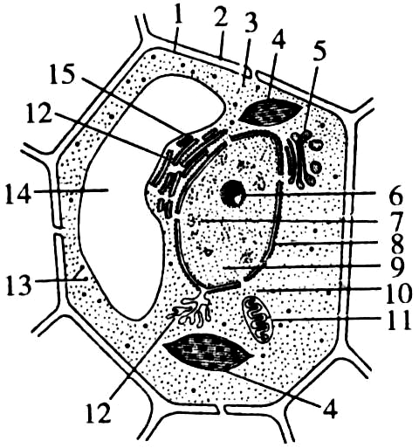
- 夏季白天此细胞能进行下列各项生命活动中的____________。
①光合作用 ②细胞呼吸 ③细胞增殖 ④信息交流
（2）若该细胞是西瓜果肉细胞，则色素主要存在于［ ］ 。将该细胞浸泡在质量浓度为0.3 g/mL的蔗糖溶液中出现质壁分离，其原因是 （填代号）中的溶液浓度较小。K⁺是以 方式进入细胞，所需能量主要由
16
（填代号）提供。
（3）若将该细胞放入含³H标记的腺嘌呤脱氧核苷酸的营养液中进行组织培养，所形成的愈伤组织细胞中，含³H标记的细胞器有 。
（4）要在显微镜下鉴别此细胞是否为活细胞，可采用什么方法，依据的原理是什么？
方法
原理
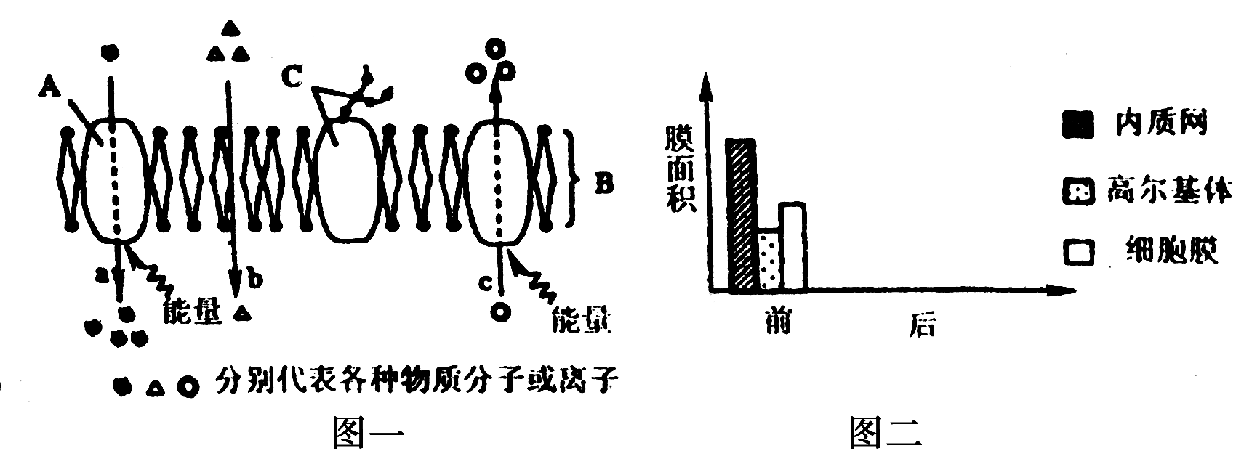
45．（14分）下图一表示生物膜的结构（ABC表示组成成分）及物质进出膜的方式（用abc表示），图二表示某细胞在进行分泌蛋白的合成和分泌前三种生物膜的面积。请据图回答：

（1）若图一为小肠绒毛上皮细胞膜，则图中 表示钾离子的吸收过程。
（2）癌细胞的细胞膜上，含量较少的是图一中的[ ] ；在生物实验中，鉴
定A成分通常选用的试剂是 。
（3）胰腺细胞分泌消化酶时是以酶原颗粒的形式分泌出去的，酶原颗粒在细胞内的加工场所是______ ___ 。
（4）请在图二中绘出细胞在进行分泌蛋白的合成分泌后这三种生物膜的面积变化。
（5）将酶、抗体、核酸等生物大分子或小分子药物用磷脂制成的微球体包裹后，更容易运输到患病部位的细胞中，这是因为 （ ）
A．生物膜具有选择透过性，能够允许对细胞有益的物质进入
B．磷脂双分子层是生物膜的基本骨架，且具有流动性
C．生物膜上的糖蛋白起识别作用
D．生物膜具有半透性，不允许大分子物质通过
（6）脑部毛细血管中的红细胞所携带的O₂进入脑细胞内并被利用，至少需经 层生物膜。

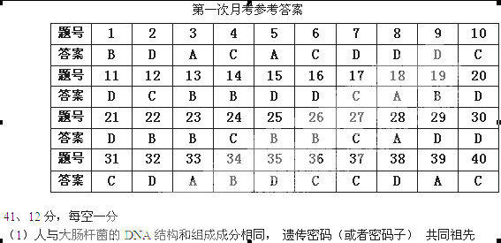

（2）逆转录 （3）CaCl₂ （或者钙离子） 细胞壁
（4）氨苄青霉素 质粒和重组质粒都含有完整的抗氨苄青霉素基因（或者两者都含有抗氨苄青霉素基因）
（5） 限制性核酸内切酶 （或者限制酶） a 磷酸二酯键 DNA连接酶
42、8分，每空一分
（1）动物细胞培养 （2）灭活的仙台病毒 不需要培养基和严格的条件
（3）特异性（或者特异地与抗原结合）
（4）不是 细胞质基因来自黑面绵羊（或者黑面绵羊的细胞质基因影响性状）
（5）D （6） C
43、8分，每空一分
（1）将抗原注射到小鼠体内或给小鼠注射抗原
（2）细胞融合 既能无限增殖也能产生特异性抗体 （3）筛选出杂交瘤细胞 （4）足够数量的阳性 （5）细胞培养液或者小鼠的腹水 （6）骨髓 造血干
44．(8分）每空一分
（1）①②④
（2）14液泡（编号和名称各一分） 14 主动转运 11
（3）4、11、16（叶绿体、线粒体和细胞核）

（4）方法：观察细胞是否会发生质壁分离与复原
原理：活细胞的原生质层相当于半透膜，能控制物质的进出，活细胞处于一定浓度的外界溶液中，会发生质壁分离与复原
45．（14分）每空2分
（1）a （2）C糖蛋白（字母和名称各一分） 双缩脲试剂 （3）内质网和高尔基体 （4）如下图 （5）B （6）6
